Аналіз виховної роботи
Педагогічний колектив у виховному процесі керувався засадами державної політики у сфері освіти та принципами освітньої діяльності, а саме: єдність навчання, виховання та розвитку учнів. Виховний процес у закладі освіти здійснювався відповідно до Законів України «Про освіту», «Про повну загальну середню освіту», «Про внесення змін до деяких законодавчих актів України щодо протидії булінгу (цькування), «Про запобігання та протидію домашньому насильству», «Про протидію торгівлі людьми».Національно-патріотичне виховання – як один із головних векторів виховної діяльності закладу освіти здійснювався відповідно до Указу Президента України від 18.05. 2019 № 286/219 «Про Стратегію національно-патріотичного виховання», постанови Кабінету Міністрів України від 09.10.2020 № 932 «Про затвердження плану дій щодо реалізації Стратегії національно-патріотичного виховання на 2020-2025 роки», Державної цільової програми національно-патріотичного виховання на період до 2025 року, затвердженої постановою Кабінету Міністрів України від 30.06.2021 № 673. Забезпечувалось право учнів під час освітнього процесу на захист від приниження честі та гідності, будь-яких форм насильства та експлуатації, дискремінації за будь-якою ознакою, пропаганди та агітації, що завдають шкоди здоров’ю учнів. Виховна діяльність у цьому напрямку регламентувалась Законами України та Державною соціальною програмою «Національний план дій щодо реалізації Конвенції ООН про права дитини».
З метою забезпечення додержання конституційних прав та свобод дитини, гарантій з охорони дитинства, реалізації прав дітей на освіту, безпечне для життя і здоров’я освітнє середовище, збереження та зміцнення здоров’я підростаючого покоління у виховному процесі педагогічний колектив керувався Національною стратегією розбудови безпечного і здорового освітнього середовища у новій українській школі, схваленою Указом Президента України від 25.05.2020 № 195/2020, Законом України «Про внесення змін до деяких законодавчих актів України щодо протидії булінгу (цькування)» та Порядком реагування на випадки булінгу (цькування) і Порядком застосування заходів виховного впливу, затверджених наказом Міністерства освіти і науки України від 28.12.2019 № 1646, зареєстрованого в Міністерстві юстиції України 03.02.2020 за № 11/34394.
З метою забезпечення комплексного інтегрованого підходу до протидії домашньому насильству проводились превентивні заходи з учнями та їх батьками. Фактів домашнього насильства не було. Приділено особливу увагу проведенню профілактичної роботи щодо протидії торгівлі людьми. Проведено інформаційні кампанії до Європейського дня боротьби з торгівлею людьми (18 жовтня), міжнародного дня за відміну рабства (2 грудня) та до Міжнародного дня захисту прав людини (10 грудня).
Ситематично проводились інформаційно-просвітницькі заходи щодо попередження вживання наркотичних та психотропних речовин, спрямовані на формування в учасників освітнього процесу культури недискримінаційної, ненасильницької, безконфліктної комунікації, здорового та безпечного способу життя, навичок збереження власного життя та здоров’я, а також запобігання небезпечній поведінці, формувались навички безпечної поведінки в Інтернеті. Актично впроваджувалась концепція «Безпечна і дружня до дитини школа».У роботі використовувася сайт ДНУ «Інститут модернізації змісту освіти».
На основі цих нормативно-правових документів у школі функціонувала виховна система школи як цілісна структура, яка сприяє успішній діяльності виховання, відбувалося моральне становлення учнів, формування в них творчого мислення, відповідальності. На сьогоднішній день в школі склалася система виховної роботи, яка на принципах гуманізму, демократизму, єдності сім’ї та школи, спадкоємності поколінь забезпечує здійснення національного виховання, спонукає до утвердження педагогіки особистості, сприяє формуванню в учнів навичок самоосвіти, самоаналізу, допомагає учням розвивати індивідуальні здібності, творчі задатки, самовизначитись та самореалізуватись.
Основна увага приділяється формуванню громадянина-патріота України, створенню умов для самореалізації особистості учня, відповідно до його здібностей, виховання громадянина з демократичним світоглядом і культурою, формування в учнів свідомого ставлення до свого здоров’я, належних гігієнічних навичок і засад здорового способу життя.

Головне завдання школи – так побудувати виховну діяльність, щоб сама її організація, приклади авторитетних наставників-учителів, шкільне середовище виховували дітей у дусі патріотизму, глибокого розуміння історії свого народу, національної ідентичності, самобутності. Завдання педагогів полягало у тому, щоб слова «Україна», «патріотизм» набували для дитини особливого сенсу, тобто сприймалися «не лише розумом, а й серцем». Не менш важливим було повсякденне виховання поваги до Конституції держави, законодавства, державних символів – Герба, Прапора, Гімну. Важливим аспектом національно-патріотичного виховання є повага та любов до державної мови. Мовне середовище повинно впливати на формування учня- громадянина, патріота України.

Система виховної роботи в школі
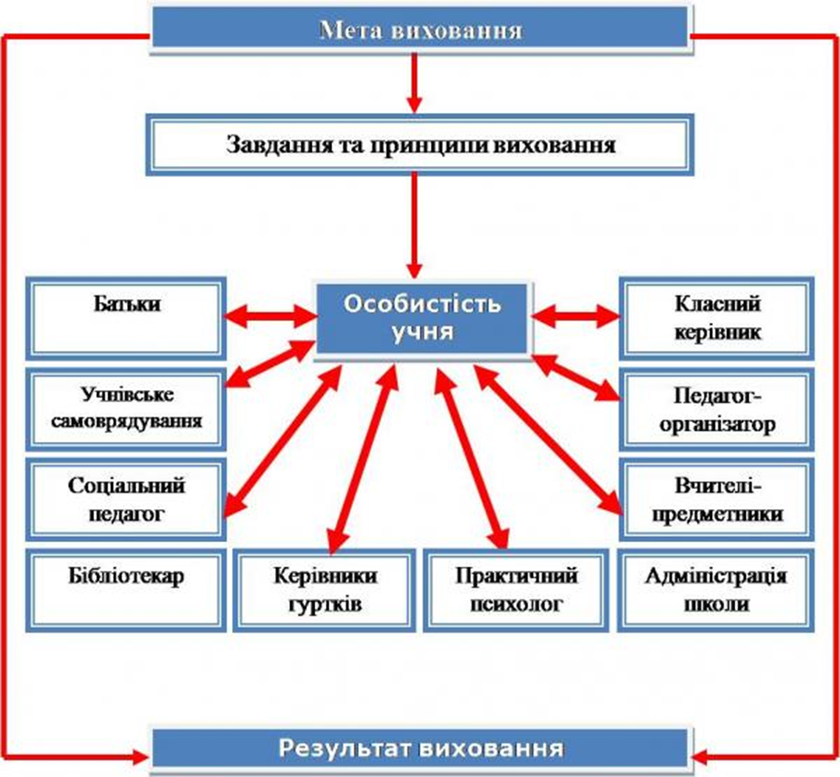

Завдання виховної системи:
• Виховувати дитину як громадянина країни, національно свідомого, життєво і соціально компетентного, здатного здійснювати самостійний вибір і приймати відповідні рішення у життєвих ситуаціях.
• Сприяти зростанню творчого духовного потенціалу особистості, розкриттю здібностей на кожному з виховних етапів.
• Розвивати дитяче самоврядування як осередок самореалізації громадянського виховання.
• Стимулювати саморозвиток, самовиховання, самоосвіту учнів та розвиток їх життєтворчої компетентності через участь у реалізації проектів соціального та благодійного напрямків.
• Створювати умови для розвитку життєтворчої компетентності учнів.
• Впроваджувати оптимальні методи, форми, засоби, що сприяють формуванню в учнівської молоді основ життєтворчості; розширення можливостей компетентного вибору особистістю свого життєвого шляху
• Забезпечення комфортних і безпечних умов навчання та праці
• Створення освітнього середовища, вільного від будь-яких форм насильства та дискримінації.
Для реалізації цих завдань у школі розроблений план виховної роботи навчального закладу та плани роботи класних керівників, які були затверджені на засіданні методичного об’єднання класних керівників. Ці плани охоплюють всі напрямки виховання: патріотичне, правове, моральне, художньо-естетичне, трудове, фізичне, екологічне, превентивне та включають у себе календарні, традиційні шкільні свята, заходи, конкурси, міські заходи щодо втілення національної програми «Діти України», «Комплексної програми профілактики злочинності і бездоглядності», «Програми профілактики ВІЛ-інфекції», заходи щодо зміцнення моральності та утвердження здорового способу життя та ін.
Виховна система школи базується на принципах, що визначають основні вимоги до процесу виховання особистості учня, до його змісту, організацій, форм, методів та прийомів.
Принципи виховної системи школи:
• принцип гуманізації і демократизації виховного процесу
• принцип зв’язку виховання з реальним життям
• виховання особистості в колективі в ході спільної діяльності
• єдність вимог і поваги до особистості
• послідовність, систематичність і єдність виховних впливів.
Виховна робота реалізується за такими напрямами:
• Виховання громадянської свідомості через учнівське самоврядування, формування активної життєвої позиції.
• Виховання правової культури та профілактика правопорушень.
• Фізичне виховання та пропаганда здорового та безпечного способу життя.
Психологічна підтримка учнів та вихованців.
• Національно-патріотичне виховання.
• Екологічне виховання.
• Моральне виховання.
• Родинне виховання.
• Художньо-естетичне виховання.
• Розвиток творчих здібностей учнів.

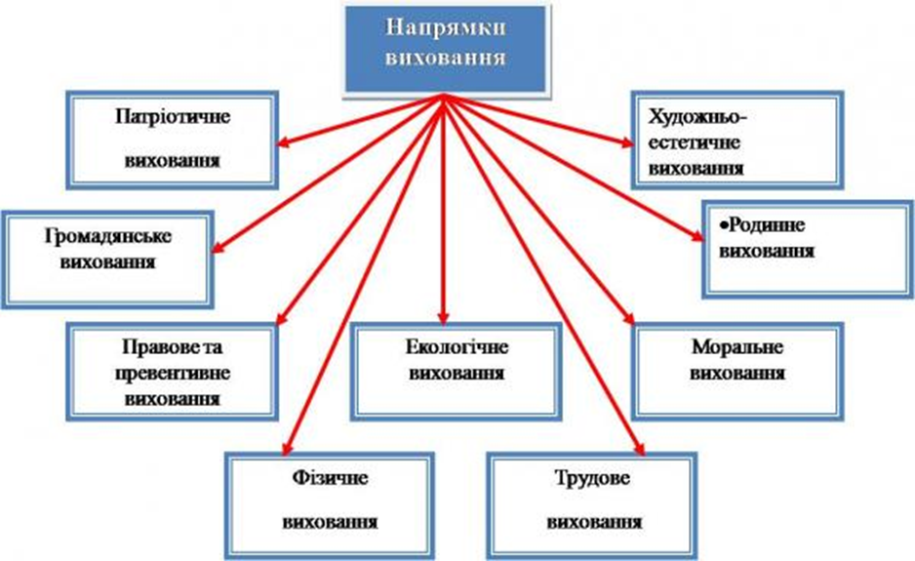
Виховна робота була спрямована на реалізацію календарних, традиційних свят, конкурсів, заходів щодо втілення «Основних орієнтирів виховання учнів 1-11 класів загальноосвітніх навчальних закладів»
- ціннісне ставлення до себе;
- ціннісне ставлення до сім'ї, родини, людей;
- ціннісне ставлення особистості до суспільства і держави;
- ціннісне ставлення до праці;
- ціннісне ставлення до природи;
- ціннісне ставлення до культури і мистецтва
Система виховної роботи школи забезпечує:
• активне залучення до процесу виховання батьківської громадськості;
• організацію методичної роботи з актуальних проблем виховання з педагогами, класними керівниками та вихователями;
• розвиток активності школярів у різних видах діяльності та творчий розвиток здібностей, інтересів особистості у позашкільній діяльності;
• гуртування учнівських колективів навколо організації колективних творчих справ, участь у проєктах;
• соціальну захищеність і підтримку учнів;
• співпрацю з дитячими молодіжними та громадськими організаціями, об’єднаннями, колективами;
• співробітництво з правоохоронними органами, соціальними службами з питань організації правової освіти, профілактичної роботи серед школярів;
• концентрацію сил педагогічного колективу за пріоритетними напрямками виховної роботи.
Система виховної роботи спрямована на створення умов для розвитку та самореалізації особистості кожного учня. Пошук сучасних шляхів і засобів виховання школярів здійснюється на засадах педагогіки творчості і становить одну із найактуальніших проблем навчально-виховного процесу.
Серцевиною виховного процесу є особистість: її нахили, здібності, потреби, інтереси, соціальний досвід, самовідданість, характер.
Результатом виховної діяльності закладу є створення сучасної моделі випускника – людини, готової до самоосвіти, самовизначення та самореалізації у дорослому житті.
Для керування виховним процесом в школі створено методичне об'єднання вихователів (керівник – Коновалова Т.І.)
Методичне об'єднання вихователів - структурний підрозділ внутрішньо -шкільної системи керування виховним процесом, який координує науково-методичну та організаційну роботу вихователів.
Основні завдання шкільного методичного об'єднання вихователів:
• підвищення теоретичного, науково-методичного рівня підготовки класних керівників із питань психології та педагогіки;
• забезпечення виконання єдиних принципових підходів до виховання й соціалізації учнів;
• озброєння вихователів сучасними виховними технологіями та знанням сучасних форм і методів роботи;
• вивчення, узагальнення та використання передового педагогічного досвіду роботи вихователі.
Отже, педагогічний колектив працював над виконанням головних завданнь виховної діяльності, а саме:
-виховуванням відповідальних та чесних громадян, які здатні до свідомого суспільного вибору, до спрямування своєї діяльності на користь іншим людям і суспільству, громадянську культуру та культуру демократії, почуття доброти, милосердя, толерантності, турботи, справедливості, шанобливого ставлення до сім’ї, відповідальності за свої дії.
-формуванням почуття власної гідності, нетерпимості до приниження честі та гідності людини, фізичного або психологічного насильства, а також до дискримінації за будь-якою ознакою,почуття патріотизму, поваги до державної мови та державних символів України, дбайливого ставлення до національних, історичних, культурних цінностей, нематеріальної культурної спадщини Українського народу, усвідомленого обов’язку захищати у разі потреби суверенітет і територіальну цілісність України, культуру та навички здорового способу життя, екологічну культуру та дбайливе ставлення до довкілля, прагнення до утвердження довіри, взаєморозуміння, миру, злагоди між усіма народами, етнічними, національними, релігійними групами, культуру свободи та самодисципліни, відповідальність за своє життя, сміливість та реалізацію творчого потенціалу як невід’ємних складників становлення особистості.
Проведено загальношкільні тематичні виховні заходи, що об’єднали учнів, педагогів, батьків. Особливо варто зазначити такі виховні заходи: тематичний урок «Я маю право. Права та обов’язки учнів»дляучнів 6-9 класів, проведений вихователями Т.Коноваловою та С.Коноваловою у рамках Всеукраїнського тижня з протидії булінгу;єдина виховна година до Міжнародного дня Ненасильства «Насиллю НІ!», проведена для учнів 8-х класів вихователем Л.Світличною разом із класними керівниками О.Яснопольською та П.Криловиму рамках Всеукраїнського проєкту «Безпечна і дружня до дитини школа»; у День української писемності та мови учні 10-12-х класів разом із учителями української мови та літератури написали Всеукраїнський радіодиктант національної єдності; до Дня пам’яті жертв голодомору для учнів 5-7-х класів проведена виховна година «Свіча пам’яті» вихователями В.Лещенко та Ю. Рябченко.
Цикл зимових свят розпочався святом Калити за народними традиціями – Андріївськими вечорницями «Ой Андрію, даруй нам надію», проведеними учителями української мови та літератури, де учні 5-11 класів доторкнулися душею до народних традицій та звичаїв, української народної пісні, казки, стали активними учасниками народного дійства.
Дитяче свято з нагоди Дня Святого Миколая «Йде Святий Миколай! Добром його зустрічай!», підготовлене вихователями О.Поляковою та Н.Прасоленко об’єднало учнів, педагогів та гостей-благодійників. Новорічне свято для старшокласників «Смугастий гість», організоване вихователем Л.Світличною, стало веселою феєрією напередодні Нового року. На новорічні свята до всіх учнів завітав дитячий Різдвяний вертеп «На щастя, на здоров’я, на Новий рік!», підготовлений вихователями О.Германовською таЛ. Сотниковою
Урочисті заходи, приурочені Дню Соборності. Святкова година «З Україною в серці», заходи, приурочені Дню Героїв Небесної Сотні. Вечір пам’яті «Небесній сотні вдячні за свободу» та заходи, приурочені Міжнародному дню рідної мови. Круглий стіл «Лиш народи, явлені у Слові достойно можуть жити на Землі». В умовах воєнного стану та здійснення освітнього процесу дистанційно з використанням он-лайн технологій з учнями проведені виховні заходи: дитяче свято за народними традиціями «Масляна до нас завітала», Шевченківське спілкування «І мертвим, і живим, і ненародженим землякам моїм дружнєє посланіє…», тематичні заходи, приурочені Дню трагедії на Чорнобильській АЕС. «Дзвони Чорнобиля стогоном будять, щоб від нещастя весь світ зберегти», он-лайн-урок звитяги, приурочений Дню пам’яті та примирення, Дню перемоги над нацизмом у Другій світовій війні, Родинне свято «День сім’ї, любові і вірності», тематичні заходи до Дня Європи «Європа єднає усіх», єдиний національний он-лайн-урок у рамках тижня безпеки дорожнього руху, дитяче свято з нагоди закінчення початкової школи, заходи, приурочені Міжнародному дню захисту дітей,святкова он-лайн година, приурочена закінченню основної школи та здобуття базової середньої освіти учням 10-А, 10-Б класів, вітальні он-лайн години з нагоди останнього дзвоника та закінчення 2021/2022 навчального року.
Але не всі вихователі та класні керівники взяли активну участь у підготовці та проведенні виховних заходів, недостатня організаторська діяльність педагогів у формуванні мікроколективів учнів, недостатньою мірою використана ініціативність та творчість вихованців, недостатні новизна й оригінальність змісту, емоційність педагога, виразність його ставлення до того, що відбувається.
Виконувався план спільних заходів зі Службою у справах дітей по Немишлянському району Департаменту служб у справах дітей Харківської міської ради. Відділом соціальної роботи по Немишлянському району м. Харкова надана інформація щодо тренінгів, відкритих уроків з профорієнтаційної діяльності та налагоджена співпраця щодо виявлення і підтримки учнів, що потребують соціального захисту.
Проводилася спільна робота з комітетом у справах сім’ї, молоді та спорту по Немишлянському району Департаменту у справах сім’ї молоді та спорту Харківської міської ради щодо оздоровлення учнів пільгових категорій. За І семестр 2021/2022 н.р. оздоровлено 7 учнів у Міжнародному дитячому центрі «Артек» у Пущі Водиці. Представниками управління патрульної поліції Харківської області Департаменту патрульної поліції – шкільними офіцерами, проведені профілактичні бесіди з учнями щодо попередження булінгу, правопорушень, домашнього насильства. Налагоджена співпраця із народним шоу-театром оригінального жанру «Діти майбутнього» при ГУНП Харківської області.
У виховних групах проведені заходи згідно календарно-тематичного планування за основними напрямами виховної діяльності та спрямовувались на формування цінніснного ставлення до суспільства і держави, до людей, до себе, до природи, до мистецтва, до праці. Проведені он-лайн навчально-тематичні екскурсії, подорожі рідним краєм а також екскурсії до Центрального парку культури та відпочинку імені Максима Горького, Харківського державного зоологічного парку, Харківського державного цирку.
Проводилась постійна робота, спрямована на формування ціннісного ставлення до кіномистецтва та театрального мистецтва, соціалізації учнів. Організовані виїзди дітей до кінотеатрів «Київ» та«Планета кіно» у ТЦ «Французький бульвар», перегляд театральних виставХарківського театру для дітей та юнацтва, Харківського обласного палацу дитячої та юнацької творчості.
Налагоджена співпраця з Харківським обласним центром молоді та благодійною організацією «Благодійний фонд «Благо»». Завдяки громадській організації «АСТЕРІКС» учні переглянули опери у Харківському національному академічному театрі опери та балету, мюзикл-фентезі «Хроніки Нарнії» у палаці студентів НЮУ ім. Ярослава Мудрого.
Обдаровані учні стали дипломантами фінального туру міського фестивалю художньої самодіяльності «Натхнення». Учасники шкільного оркестру народних інструментів взяли участі у благодійному концерті «Діти – дітям» у «FatGoosPub». Вихованці разом із педагогами брали участь у міських масових заходах, де посіли призові місця.
З метою формування здорового способу життя, забезпечення повноцінного розвитку дітей організована робота з попередження дитячого травматизму, створено комісію з розслідування нещасних випадків, ведеться «Журнал реєстрації нещасних випадків, що трапились з учнями школи».
Аналіз роботи з попередження дитячого травматизму проводиться два рази на рік . З метою збереження життя та здоров’я учнів учителями-предметниками проводяться інструктажі з техніки безпеки під час проведення лабораторних та практичних робіт, записи про які відмічаються у спеціальних та класних журналах, вихователями – інструктажі з безпеки життєдіяльності за чинними інструкціями. Особлива увага збереженню життя та здоров’я дітей приділяється на уроках фізкультури.
На сьогодні, в основі сучасної ідеології фізкультурно-оздоровчої та фізкультурно-спортивної діяльності є: здоровий спосіб життя; цілеспрямована рухова активність; формування моральної та матеріальної відповідальності кожної особистості за стан здоров’я і способу життя; спрямування системи фізичного виховання на конкретну дитину з урахуванням потреб, цінностей, природних здібностей та характеру діяльності.
На батьківських зборах за участю соціально-психологічної служби школи, медпрацівників розглядаються питання про захист здоров’я та забезпечення права людей жити в середовищі, не забрудненому тютюновим димом,запобігання наркоманії та зміцнення здоров’я.
Педагогічний колектив школи ознайомлений з результатами обстежень учнів, стан здоров’я кожної дитини враховується під час навантаження на уроках та в позаурочний час.
Дирекцією школи, медпрацівниками здійснюється систематичний контроль за дотриманням санітарно-гігієнічних вимог освітнього процесу, видано відповідні накази по школі. У рамках тижня здоров’я проведено виховні години на тему: «Молодь за здоровий спосіб життя», «Здоров’я – запорука добробуту й щасливого життя», «Скільки коштує здоров’я», «Бережіть здоров’я з молоду», «Паління шкідлива і небезпечна звичка», «Наркотичні речовини, небезпека їх вживання», «Спорт у нашому житті», «Грип та його профілактика», «Здорове харчування. Режим дня», «Основні питання вакцинації».
Питання безпеки життєдіяльності, створення належних санітарно-гігієнічних умов та профілактика травматизму є одним із найважливіших у роботі навчального закладу. Забезпечено безпечні та нешкідливі умови навчання, фізичного розвитку та зміцнення здоров’я, режиму роботи, формування гігієнічних навичок і засад здорового способу життя, збереження та зміцнення фізичного та психічного здоров’я учнів і вихованців.
В школі дана робота проводилась за наступними напрямками:
- створення безпечних умов праці та навчання;
- документальне оформлення роботи з охорони праці, безпеки життєдіяльності;
- систематичне навчання учнів та працівників навчального закладу безпеці праці та життєдіяльності;
- профілактика нещасних випадків;
- робота з учнями в позаурочний час (виховні години);
- організація спільної роботи з представниками управлінь: охорони здоров’я, у справах сім’ї та молоді, соціального захисту населення, з питань надзвичайних ситуацій;
- інформаційно-агітаційна діяльність та просвітницька робота;
- робота з батьківською громадськістю;
- контроль за дотриманням вимог чинного законодавства з питань охорони праці, безпеки життєдіяльності.
Школа забезпечена інструкціями з техніки безпеки, охорони життя і здоров’я здобувачів освіти загального характеру у з предметів підвищеної небезпеки. Розроблені і затверджені в установленному порядку загальношкільні заходи і план роботи з профілактики дитячого травматизму. Кожним класним керівником розроблено комплект бесід із безпеки життєдіяльності для свого класу. Бесіди на навчальний рік було складено відповідно до поданих тем:
- Безпека в побуті (опіки, отруєння, безпека з вогнем, побутова хімія і т.д.).
- Безпека на ігрових, спортмайданчиках (рухливі ігри, спортінвентар).
- Безпека перебування в школі.
- Безпека перебування біля водоймищ.
- Дорожньо-транспортний травматизм.
- Пожежна безпека.
- Електротравматизм та його попередження.
- Безпека в надзвичайних ситуаціях.
- Безпека праці.
- Особиста гігієна та здоровий спосіб життя.
- Надання першої долікарської допомоги.
- Життя людини – найдорожча цінність (попередження суїцидальної поведінки дітей). Дані бесіди сплановано також у планах виховної роботи класних керівників. Перед канікулами проводиться комплексна бесіда з безпеки життєдіяльності. Класні керівники проводить цю бесіду в останній день перед канікулами.
На відповідних сторінках класного журналу, ведеться облік проведення бесід, інструктажів, заходів з безпеки життєдіяльності. Позапланові бесіди проводяться класними керівниками тоді, коли видано наказ по школі, відповідно до якого й необхідно провести дану бесіду. У школі проводиться системний і постійний контроль за проведенням зазначених бесід та інструктажів. З метою попередження дитячого дорожньо-транспортного травматизму,узагальнення та розповсюдження кращих форм і методів профілактичної роботи серед дітей, прищеплення навичок безпечної поведінки на дорозі, запобігання випадків травмування дітей в автопригодах під час руху в школі був проведений Тиждень безпеки дорожнього руху «Увага! Діти на дорозі».З метою попередження травматизму невиробничого характеру класні керівники проводять практичні заняття, зустрічі з медичними працівниками. На батьківських зборах був повторений алгоритм дій у разі виникнення нещасних випадків з дітьми, підтримується зв’язок з батьками з питань профілактики дитячого побутового травматизму. У класних кімнатах та кабінеті основ здоров’я поновлені куточки з безпеки життєдіяльності учнів.
Отже, слід зазначити, що проведена робота в школі в 2021/2022 навчальному році сприяла вихованню якостей особистості, що характеризують її ставлення до суспільства і держави, інших людей, праці, природи, мистецтва, самого себе та знаходиться на належному рівні.
Головна увага приділялася формуванню громадянина – патріота України, створенню умов для самореалізації особистості відповідно до її здібностей, суспільних та власних інтересів, виховання громадянина з демократичним світоглядом і культурою, який не порушує прав і свобод людини, виховання в учнів свідомого ставлення до свого здоров’я, формування належних гігієнічних навичок і засад здорового способу життя, зміцненню фізичного здоров’я дітей, розвитку творчих здібностей для задоволення морально-духовних запитів через участь урізноманітних конкурсно-ігрових програмах, святах, фестивалях, створенню сприятливого психологічного мікроклімату, умов для задоволення соціальних проблем – залучення до активної творчої діяльності дітей всіх соціальних груп, їх оздоровлення та організація змістовного відпочинку під час канікул. У 2022/2023 н. р. слід продовжити працювати над вдосконаленням соціальної та творчої активності учнів, самовихованням та самореалізацією учасників виховного процесу, здійсненням послідовності, наступності та єдності навчання й виховання.

